《西方经济学（宏观部分）：国家级规划教材》
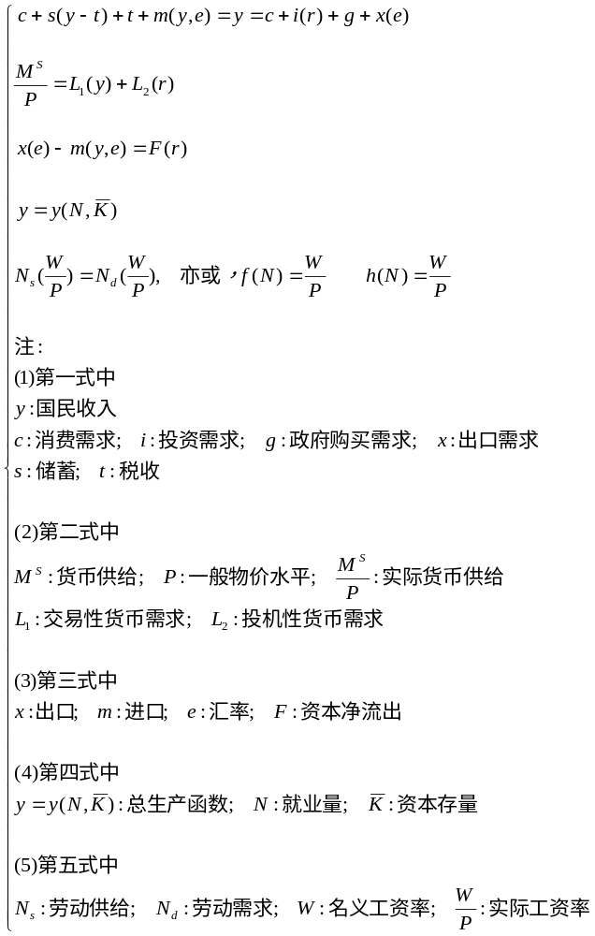

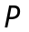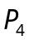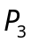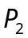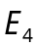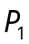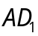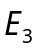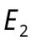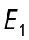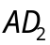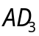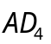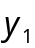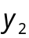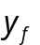

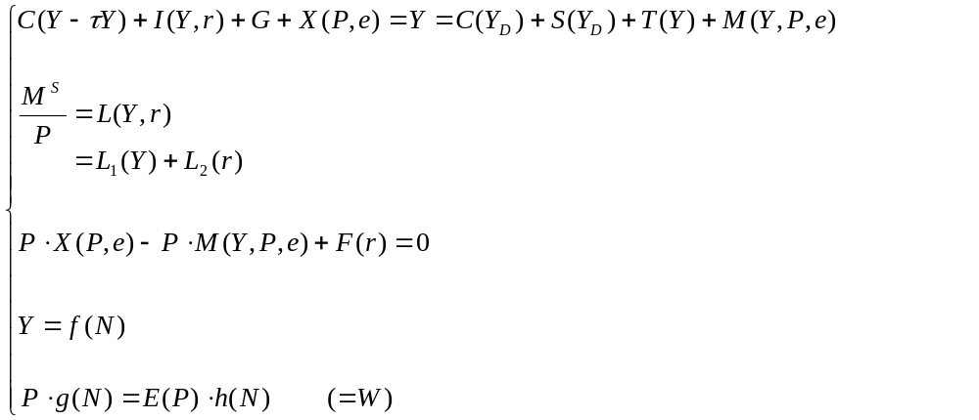
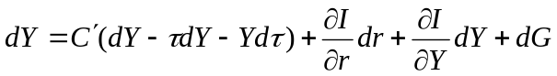
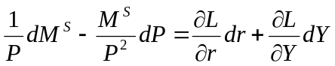
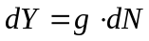

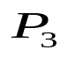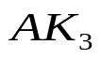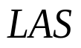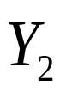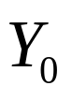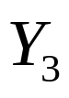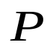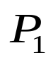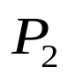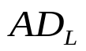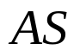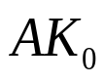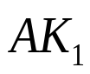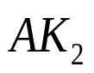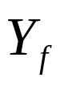
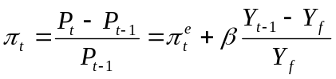

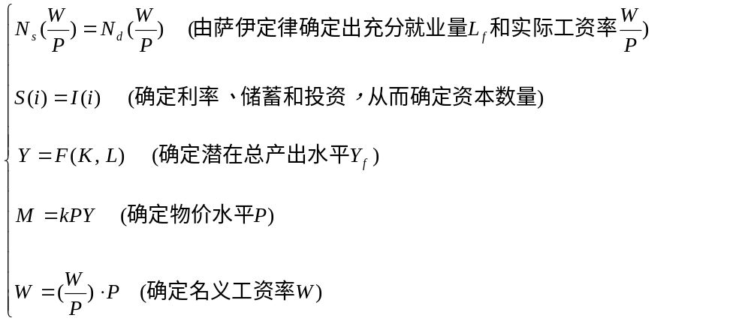

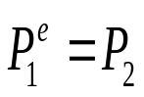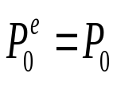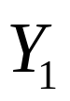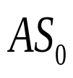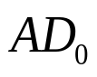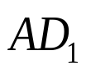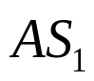
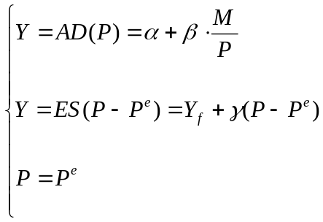
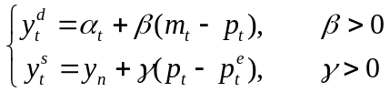

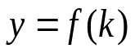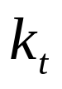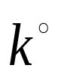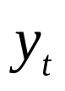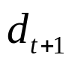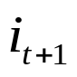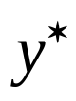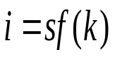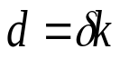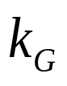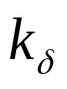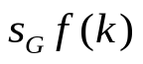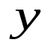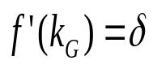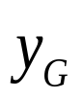
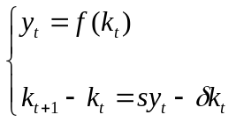

第十二章 国民收入核算
第十三章 简单国民收入决定理论
第十四章 产品市场和货币市场的一般均衡
第十五章 宏观经济政策分析
第十六章 宏观经济政策实践
第十七章 总需求—总供给模型
第十八章 失业与通货膨胀
第十九章 国际经济的基本知识
第二十章 国际经济部门的作用
第二十一章 经济增长和经济周期理论
第二十二章 宏观经济学在目前的争论和共识
第二十三章 西方经济学与中国

第14章 产品市场和货币市场的一般均衡
第一节 投资的决定
第二节 IS曲线
第三节 利率的决定
第四节 LM曲线
第五节 IS—LM分析
第六节 凯恩斯的基本理论框架
第七节 结束语

第六节 凯恩斯的基本理论框架

前面几节介绍的产品市场均衡、货币市场均衡及两个市场的同时均衡实际上是西方经济学家对凯恩斯经济理论整个体系所作的标准阐释。凯恩斯的经济理论奠定了现代西方宏观经济学的基础，这一理论发表于他的《就业、利息和货币通论》中，由于该书写得晦涩难懂，因此不少西方学者对它做了不少诠释工作，下面这张图表就是对凯恩斯理论作出的一种通俗化的概括和阐述。

收入决定理论
凯恩斯的国民
消费（
）
投资（
）
消费倾向
收入
利率（
）
资本边际效率（
）
预期收益（
）
重置成本或资产的供给价格
货币数量（
）
流动偏好（
）
（
）
交易动机（由
满足）
谨慎动机（由
满足）
投机动机（由
满足）
平均消费倾向
边际消费倾向
由此求投资乘数

这一图表所概括的凯恩斯经济理论纲要，包括以下几点：
（一）国民收入决定于消费和投资。
（二）消费由消费倾向和收入决定。
（三）消费倾向比较稳定。
（四）投资由利率和资本边际效率决定，投资与利率成反方向变动关系，与资本边际效率成正方向变动关系。
（五）利率决定于流动偏好与货币数量。
（六）资本边际效率由预期收益和资本资产的供给价格或者说重置成本决定。
（三）消费倾向比较稳定。

（一）国民收入决定于消费和投资。

（二）消费由消费倾向和收入决定。消费倾向分平均消费倾向和边际消费倾向。边际消费倾向大于而小于，因此，收入增加时，消费也增加。但在增加的收入中，用来增加消费的部分所占比例可能越来越小，用于增加储蓄部分所占比例可能越来越大。

（三）消费倾向比较稳定。因此，国民收入波动主要来自投资的变动。投资的增加或减少会通过投资乘数引起国民收入的多倍增长或减少。投资乘数与边际消费倾向有关。由于边际消费倾向大于而小于，因此，投资乘数大于。

（四）投资由利率和资本边际效率决定，投资与利率成反方向变动关系，与资本边际效率成正方向变动关系。

（五）利率决定于流动偏好与货币数量。流动偏好是货币需求，由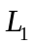和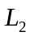组成，其中来自交易动机和谨慎动机，来自投机动机。货币数量是货币供给，由满足交易动机和谨慎动机的货币和满足投机动机的货币组成。

（六）资本边际效率由预期收益和资本资产的供给价格或者说重置成本决定。

凯恩斯认为形成资本主义经济萧条的根源是由于消费需求和投资需求所构成的总需求不足以实现充分就业。消费需求不足是由于边际消费倾向小于1，即人们不会把增加的收入全部用来增加消费，而投资需求不足是由于资本边际效率在长期内递减。为解决有效需求不足，必须发挥政府作用，用财政政策和货币政策来实现充分就业。财政政策就是用政府增加支出或减少税收以增加总需求，通过乘数原理引起收入多倍增加。货币政策是用增加货币供给量以降低利率，刺激投资从而增加收入。由于存在“流动性陷阱”，因此货币政策效果有限，增加收入主要靠财政政策。

凯恩斯经济理论的要点还可以用上面说过的代表产品市场和货币市场同时均衡的数学模型来表示。
1. 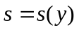……………………………………………………储蓄函数
2. 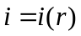… …………………………………………………投资函数
3. 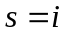或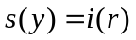…………………………………产品市场均衡条件
4. 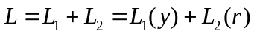………………………………货币需求函数
5. 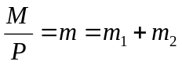………………………………………货币供给函数
6. 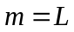……………………………………………货币市场均衡条件

根据1、2、3可求得曲线。例如，设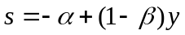，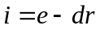，则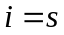时，得曲线为：
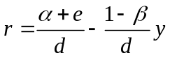或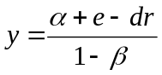
根据4、5、6可求得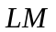曲线。例如，为已知，则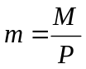，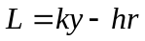，则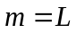时，得曲线为：
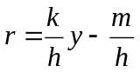（或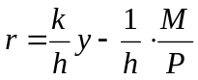）
或
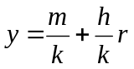（或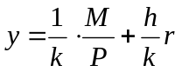）

求解和的联立方程，即可求得产品市场和货币市场同时均衡的利率和收入。

［美］狄拉德：《凯恩斯经济学》，46页，上海，上海人民出版社，1963。

